Product Name | Secret Level
Code Dream项目结束报告书
Product Edition | Page 1
V1.0 | Page 1

Code Dream 项目结束报告书

Draft | 谢哲威 | Date | 2018-12-15
Review |  | Date
Confirm |  | Date



IT Project Management
SCUT

Copyright

变更记录
Date | Change Version | Defect ID  CR | Change Charter | Change Description | Author
yyyy-mm-dd | 1.00 |  |  | First draft finished
分发记录
Copy No. | Holder and role | Date
1 | <RDPDT PDT开发代表> | yyyy-mm-dd
2 | <Project Manager 项目经理> | yyyy-mm-dd
3 | <Team members 项目组成员> | yyyy-mm-dd
4 | <Customer Representative 客户代表> | yyyy-mm-dd
5 | <Others其它> | yyyy-mm-dd

目录
1 介绍 4
1.1 编写目的 4
1.2 文档范围 4
1.3 审阅对象 4
1.4 术语表 4
1.5 引用 4
2 组织架构与资源 4
2.1 项目成员组织架构 4
2.2 指导 5
3 结果、进度、质量、工作量分析 5
3.1 结果分析 5
3.2 里程碑和重要事件 5
3.3 进度分析 6
3.4 质量分析 8
3.5 工作量估算分析 8
3.6 需求中止变更分析 10
4 开发方法与过程 10
4.1 开发环境及工具 10
4.2 技术方法 10
5 风险分析 11
5.1 团队成员文档不一致 11
5.1.1 规避措施： 11
5.1.2 影响： 11
5.1.3 借鉴意义与预防举措 11
5.2 成员对项目理解不一致 11
5.2.1 规避措施： 11
5.2.2 影响： 11
5.2.3 借鉴意义与预防措施： 11
5.3 解决问题的具有延迟性 11
5.3.1 规避措施： 11
5.3.2 影响： 12
5.3.3 借鉴意义与预防措施： 12
5.4 团队成员不合作 12
5.4.1 规避措施： 12
5.4.2 影响： 12
5.4.3 借鉴意义与预防措施： 12
5.5 项目产品整合太晚 12
5.5.1 规避措施： 12
5.5.2 影响： 12
5.5.3 借鉴意义与预防措施： 13
6 经验与教训 13
6.1 成功经验 13
6.2 教训 13
7 对未来项目的建议 14
8 总体评价 14

Code Dream 项目结题报告

介绍

编写目的
本文档旨在对项目进行回顾与总结，包括对项目需求的回顾以及完成情况的总结，并对项目开展过程中涉及到的资源安排、技术路线进行总结，对项目中的需求变更、风险、结果差异、进度差异、质量差异、工作量差异的原型进行分析，从而为日后项目开展积累经验。

文档范围
本文档内容包括：项目的人力资源安排、项目的需求变更、项目的风险控制记录、项目的开发方法概述、项目的结果分析、项目的进度分析、项目的质量分析、项目的工作量分析、经验与教训、对未来项目的建议、项目总结。
本文档内容不包括：项目的需求、设计方案、项目的实现细节、项目产生的源代码以及其他项目过程中的交付物。

审阅对象
本文档的目标审阅对象是本项目的干系人，包括项目团队以及项目提出者。

术语表
术语 | 解释
SV | 进度偏差（SV，Schedule Variance）SV是指检查日期EV和PV之间的差异
SPI | 进度绩效指标（Schedule Performed Index）。指项目挣值与计划值之比

引用
编号 | 名称
1 | 《IT项目管理》
2 | 《项目开题报告书》
3 | 《项目章程》
4 | 《项目规划》
5 | 《测试报告》
6 | 《项目变更请求1》
7 | 《项目变更请求2》
8 | 《项目变更请求3》
9 | 《项目变更请求4》

组织架构与资源

项目成员组织架构
根据姓氏拼音顺序排列
姓名 | 角色 | Relation Mode | 职责
卢彦谚 | 测试顾问 |  | 制定测试计划，完成系统测试
吴潘安 | 开发顾问 |  | 制定开发计划，指导开发进行
吴志祥 | 部署顾问 |  | 部署系统，并在部署时协调前后端
谢旻珊 | 分析顾问 |  | 指导计划过程组及需求分析
谢珮爽 | 程序员 |  | 协助各个过程组的顺利开展
谢哲威 | 项目经理 |  | 协调工作安排，监控进度

指导
姓名 | 角色 | Relation Mode | 职责
李红 | 项目提出者 |  | 指导项目团队顺利开展项目

结果、进度、质量、工作量分析

结果分析
本次项目达成了在项目的各个过程组产出主要的交付文档并实现了具备主要设计功能的项目成果——Code Dream自学交流网站。
本次项目在项目各个过程组分别产生如下的交付件：
启动过程组：项目开题报告与计划、项目章程、项目范围说明书
计划过程组：成本估算、WBS字典
执行过程组：需求文档、原型、概要设计、详细设计、数据字典、系统数据模型、系统编程规范约定、测试报告、可交付系统（Code Dream）
监控过程组：周报（项目组成员每人十份，对应项目进行的十一周，其中一周是法定的国庆假期）、风险登记表、需求变更请求
收尾过程组：用户帮助文档、项目结题报告
本次项目与计划相比，在产出的交付文档上没有差别；在项目成果上，实现的结果功能与计划相比有所更改、增加、删减，这些都记录在项目变更请求中。

里程碑和重要事件
名称 | 事件类型 | 日期
确定项目范围规划 | 里程碑 | 2018-10-7
需求分析完成 | 里程碑 | 2018-10-18
概要设计完成 | 里程碑 | 2018-10-29
详细设计完成暨设计工作完成 | 里程碑 | 2018-11-9
开发工作完成 | 里程碑 | 2018-12-09
整体测试完成 | 里程碑 | 2018-12-15
试生产工作完成 | 里程碑 | 2018-12-16
部署工作完成 | 里程碑 | 2018-12-15
回顾完成 | 里程碑 | 2018-12-16

进度分析
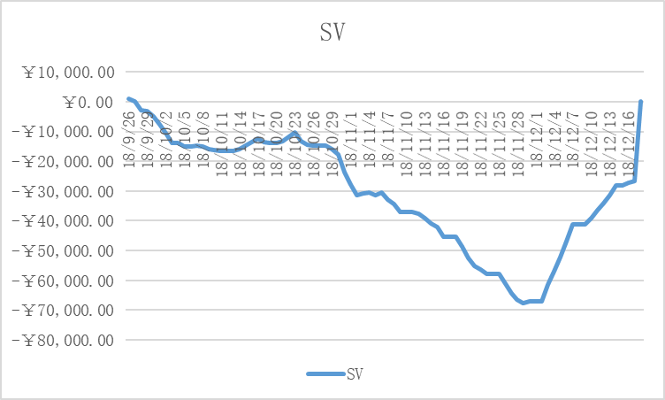
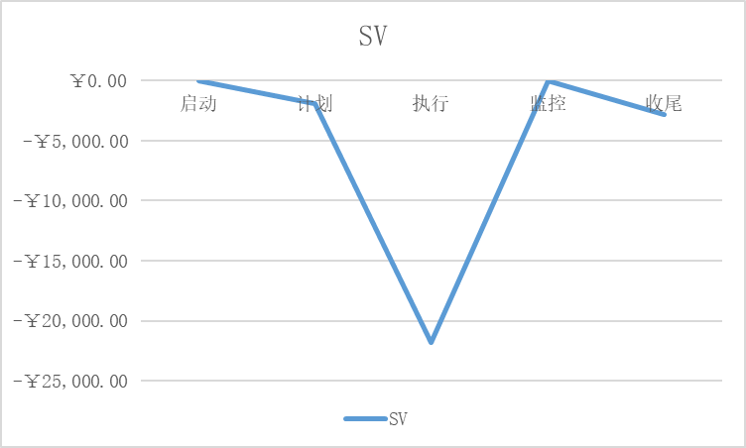
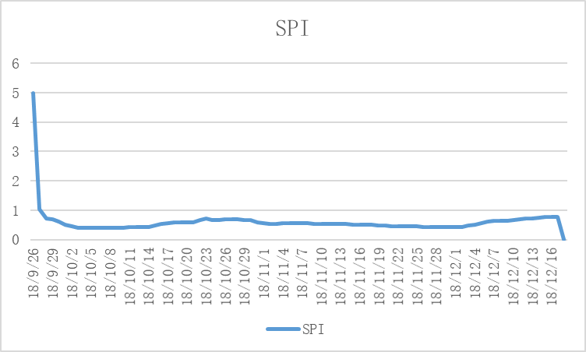
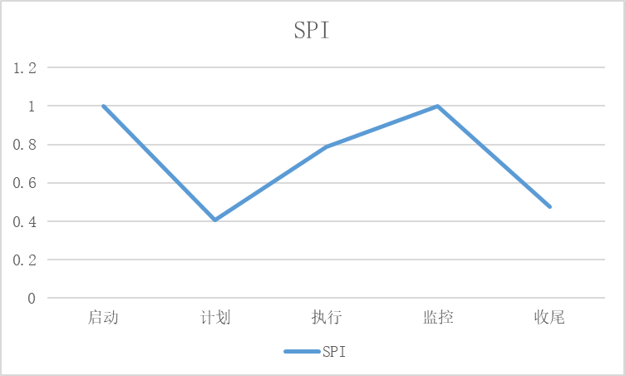

情形概述：
根据上图可以看出，在时间分布上，本项目SV一直低于0；项目前半段的SV虽然小于0，但维持在可控的范围内；项目中期（11月1日开始）SV值下滑较快，并在11月28日触底；项目后期SV快速增长，并在最后按预期完成项目；而在关联项目过程组的视图中，本项目SV在执行过程组中数值较小。
SPI除了项目启动过程组大于0之外，其他一直低于0，并呈较平稳态势；SPI在10月17日到10月26日有小幅上扬；另外在12月1日后有所上扬。
情形解读：
项目进度与计划相比有所延迟，项目进度延迟在项目前期被控制在可接受的范围内；而从中期开始，项目进展迟缓，项目进度有所延迟；直到项目后阶段，项目进度加快，项目最终按预期完成；项目进度在执行过程组中延迟较严重，其他过程组中进度基本符合规划。
通过SPI的两次上扬可以看出在项目临近中期时，项目团队发现了项目进度有所延迟并对项目进度进行过一次赶工以进行进度追赶；在项目的后期，项目团队对项目进度进行了第二次赶工，使项目得以按预期完成。
原因分析：
①项目进行中采取了每周一次的例会进行工作安排与进度汇报，并有每周一次的短会进行补充，所以项目前期进度虽然有所延迟，但相对可控；
②项目在开发阶段，遇到了较大阻碍，导致开发进度有所延迟，这是本项目执行过程组（中期）延迟较大的原因；
③项目经理未能在项目发生延迟时及时调整开发的进度安排，在监控上有所疏忽；
④结合项目的跟踪甘特图可以看出，项目的进度延迟主要发生在开发阶段，并且往往是开发阶段中的一项任务迟缓，就导致后续工作需要延迟开展；需要注意的是，项目团队在开发计划中已经考虑了前后端分离的问题，所以这种迟缓更多的并不是因为前后端依赖导致的延迟，而更多地需要归咎于人力资源上的使用不够合理；
⑤项目后期，项目团队采用赶工的方法，优先完成主要功能，同时调整人员任务安排，使项目进展有所加快，最终按期完成项目。
经验教训：
①监控过程组是项目中必不可取的一环；
②项目在遇到阻碍时应该及时调整项目模式；
③对关键任务可以安排核心人员参与执行；
④对进度延迟的任务可以增加资源。

质量分析
本项目的产品Code Dream是一个编程知识自学网站系统，面向游客、用户、管理员提供服务。
Code Dream的界面简洁易用，支持主流浏览器（Google Chrome,Edge,Opera），满足设计目标；
Code Dream的数据库承载量也达到了预期目标，数据库稳定可靠，数据存储安全持久；
Code Dream的网络通信采用异步的ajax开发技术，页面加载、页面与用户的交互异步处理，提高对网络延迟的容忍性；
Code Dream的部分用户数据需要在session中维持，这导致同一浏览器无法同时登陆多个用户（但从另一方面来说，容忍了用户的错误关闭而导致的意外注销；当然关闭时间过长，session还是会终止的），需要在后期迭代中进一步优化。
关于项目成果质量的更多信息请见《测试报告》。

工作量估算分析
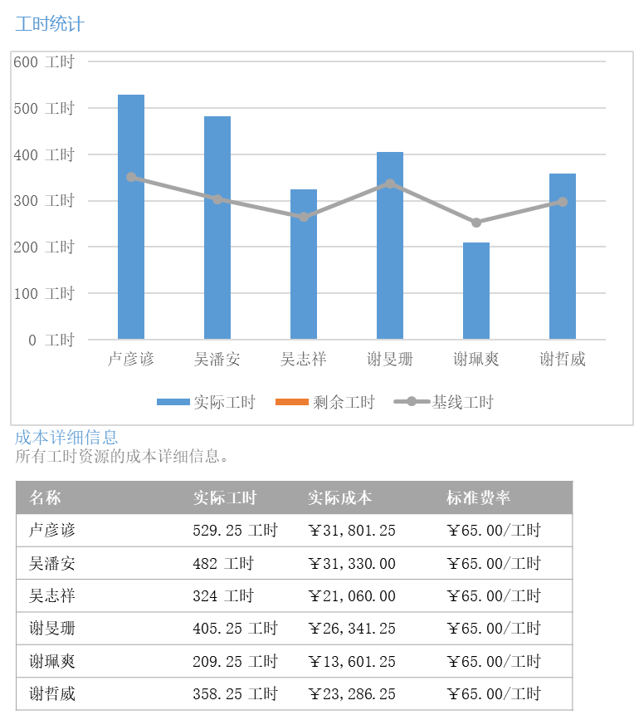
情形概述：
根据上图可以看出，本项目规划中，项目团队成员的工作量是较为均衡的，但实际工作量中，项目团队成员大多不同程度地超出原规划，尤其以卢彦谚和吴潘安的实际工时超出最多。
情形解读：
项目规划与项目实际有所差异，大多数项目团队成员的工作量不同程度地超出预期，但上图只是根据项目跟踪甘特图导出的工作量统计，并不与实际执行时的工作量安排相同。实际工作量安排中，项目组成员的工作量是相当且与规划相差不大的。
原因分析：
①在制定项目时间计划时，没有考虑到人力资源可使用的最大单位（默认为100%），这显然是不符合实际的；对于工作者而言，一般只能希望有70%的最大单位；作为日常有其他学习任务的学生而言，最大单位完全可能可以认为只有10%-20%；这导致一开始制定的计划过于理想，而低估了项目时间；
②根据项目跟踪甘特图导出的工作量统计只统计了规划中的人力资源使用工作量，而没有能记录规划外的人力资源使用状况，从而导致部分人力资源工作量显示较低。
经验教训：
①项目规划中对人力资源的使用要考虑可使用的最大单位；
②对项目中工作量的记录需要采取更好的方法，起码做到可以记录规划内的工作量和规划外的工作量。

需求中止变更分析
编号 | 名称 | 中止/变更 | 详情 | 原因
1 | 增加管理员角色及功能 | 变更 | 增加“管理员”这一角色，以及对应的管理员对课程进行管理的功能需求。 | 项目初始的需求分析阶段没有很好地分析用例场景；在项目进行过程中发现了这一一开始被忽视的需求。
2 | 增加交流栈与课程相关关系 | 变更 | 增加交流栈与课程相关关系，将帖子按课程进行分类。 | 项目初始的需求分析阶段没有很好地从用户角度考虑；在研讨会中，对用户的需求进一步明确。
3 | 中止专注度相关功能 | 中止 | 中止专注度相关功能这一优先级较低的功能的开发。 | 项目的进度有所延迟，需要减少优先级较低的需求实现。
4 | 更改管理员功能开发模式 | 变更 | 更改管理员功能的开发模式，主要是将管理员从独立角色变更为用户属性。 | 开发阶段遇到困难，将导致项目延迟，需要采用变更实现方式，避免延迟。

开发方法与过程

开发环境及工具
项目采用LAMP：linux、Apache、MySQL、PHP架构，利用国人开发的thinkPHP框架，租用了腾讯云服务器；
前端使用Sublime Text3，采用bootstrap前端开发框架；
后端使用thinkPHP5.0编写后端；
数据库部署在腾讯云服务器。

技术方法
①使用RAP2作为项目团队的接口管理平台，在RAP2上设计接口，实现前后端分离；
②使用thinkPHP框架作为整体开发解决方案，利用框架中的VO、DAO对象；
③使用bootstrap前端开发框架开发前端；
④使用ajax进行前后端的数据传输交流；
⑤使用markdown作为用户发表帖子及管理员添加或修改课程的输入语言。

风险分析

团队成员文档不一致

规避措施：
项目团队对项目中产生的文档、编码使用github进行管理，项目成员对github上的文档、编码进行更改后及时在在线沟通群中告知项目组成员，并在文档中按要求填写版本更新说明。

影响：
如果未能规避这个问题（事实上在项目的一开始，本项目组也未能很好地应对这个风险），将导致项目中产生的文档、代码版本紊乱，进而导致项目的产出交付物与目标交付物间产生较大误差。

借鉴意义与预防举措
在项目的计划阶段做好项目的版本控制计划，可以使用类似github等分布式的版本控制工具进行版本控制。

成员对项目理解不一致

规避措施：
项目团队每周二召开短谈，就上一周项目开展遇到的问题进行意见交换；项目团队每周四召开例会，提供充分的相互交流时间；除此之外，项目组成员可以在建立的项目在线沟通群中对项目的理解进行及时交流。

影响：
项目团队成员对项目理解不一致很容易导致项目的失败，这个风险贯穿这个项目的开展。在项目的开发阶段，团队成员对项目理解不一致容易造成实现上的偏差，这一点在前后端分离的情况下尤其需要注意，否则容易造成接口不一致的问题。

借鉴意义与预防措施：
做好监控对项目的完成十分重要，当团队成员对项目的理解不清时应该及时与其他干系人进行交流，项目经理应该建立、提供良好的沟通渠道。

解决问题的具有延迟性

规避措施：
项目团队成员在面对自己难以解决的问题时，可以向其他成员提出帮助请求，也可以向项目经理提出协调帮助请求；对于线上沟通难以解决的问题及时进行线下约见；项目团队成员在每周例会上汇报进度以助于项目经理及时发现由于解决问题的延迟性导致的进度落后。

影响：
项目中遇到的一些问题无法得到及时解决，往往将导致项目在进度上的延迟；项目团队成员如果不能及时主动发出帮助请求或不能如实汇报进度，容易导致进度延迟，并影响到后续任务的开展。

借鉴意义与预防措施：
定期的线下交流是十分有必要的，线下交流除了发挥监控作用外，还可以承担部分的执行过程组的任务，这样有助于合力解决问题。

团队成员不合作

规避措施：
项目经理做好与项目团队成员的沟通，了解当前是否存在影响项目团队成员专心工作的因素；项目经理制订了一套与工作量、任务数量、任务难度、编码提交次数、进度延迟日期相关的绩效评分机制。

影响：
团队成员不合作容易导致项目无法按预期进行，尤其是关键任务上的项目团队成员不合作，将导致项目整体进度延期；另一种团队成员不合作是更为激烈的，可能出现人身攻击（幸好本项目团队未出现此种情况），这将严重破坏项目团队的工作环境，极大地打击项目团队的工作热情。

借鉴意义与预防措施：
在项目中，与人的沟通是重要而容易被忽视的，做好沟通计划，并将沟通技巧运用到项目运作中十分重要；一份合理有约束力的绩效评分机制能帮助项目经理更好地管理项目团队，提高项目团队成员对项目的重视程度与积极性。

项目产品整合太晚

规避措施：

本项目未能很好地规避此风险，但为了规避此风险，做了一些努力，包括分模块测试、整合、部署，快速上线，快速迭代；同时，项目团队投入了更多的人力资源用于项目产品整合与部署。

影响：

项目产品整合太晚导致项目后期项目团队成员工作强度较大（尤其是部署顾问），并影响了整体测试的进行（分模块测试也受到一定影响，但影响较小），用户手册的编写及收尾过程组受到了进度延迟的影响。

借鉴意义与预防措施：

项目开发中，需要考虑及时部署，可以采用分模块部署的方法快速上线，由底向上地进行模块整合；对进度落后的任务增加资源。

经验与教训

成功经验
（1）项目团队对项目做了可靠地可行性分析，并在项目启动过程组中确定了项目范围；
（2）项目经理设计了合理的组织架构，项目团队成员全参与项目过程，但每个人在项目的不同阶段承担不同的主要职责；
（3）项目经理结合五大过程组和十大知识领域制订了详细的项目规划及WBS字典；
（4）项目经理按照项目规划及WBS字典安排、分配任务；
（5）项目团队每周四的例会与每周二的短谈确立了项目监控过程组的重要性；
（6）项目团队及时如实汇报项目任务进度；
（7）项目团队建立在线沟通群为项目团队成员沟通提供了有效渠道；
（8）项目团队在需求分析与设计阶段进行了充分地思考与认真地执行，这为后续的开发工作提供了可靠思路；
（9）开发顾问提供了可靠有效的开发路线指导，提出了切实可行的前后端分离方案；
（10）项目团队采用github作为文档和编码的版本控制平台，确保了版本迭代问题得以解决；
（11）项目团队采用头脑风暴的形式对可能出现的风险进行了预估，并制定了对应的规避策略；
（12）项目团队及时应对项目进行中遇到的需求分析不足，采用需求变更请求更改需求；
（13）项目团队在开发阶段严格依照详细设计及系统编程规范约定。

教训
- 项目团队在需求设计阶段需要更加全面地思考系统用例，更加细致地思考用例事件流，这将减少后续的设计阶段的设计误差；
- 设计阶段更加细致地思考开发实现的模式，尤其是系统顺序图，这将减少开发的难度；
- 项目团队在开发过程中遇到困难需要及时发出帮助请求，否则容易在进度上造成延迟；
- 项目团队需要考虑尽早地开展项目后期的任务，以免最后预留给后期工作的时间不足，这可以通过采用迭代开发来避免这个问题。

对未来项目的建议
（1）项目启动前需要和本次项目一样对项目进行可行性分析；
（2）项目启动过程组需要制订项目章程和项目范围规划书；
（3）项目计划过程组需要对项目的风险、沟通、监控制定相应的计划；
（4）项目团队需要对项目进行全面而详细的需求分析和功能设计；
（5）项目开发阶段需要应对进度及时调整开发策略；
（6）项目团队需要有有效的监控方法，如定期会议；
（7）项目团队可以有意识地引入迭代开发的思想。

总体评价
项目整体运行平稳，项目虽然未按预期完成，但延期时间较短，其实这也主要是项目经理对时间的估算过于乐观，也忽视了人力资源的最大可用单位的影响。项目运行的过程中，项目组整体是有许多闪光点的，项目团队成员定期按时参加例会、短谈，以至于形成习惯；项目组成员及时如实地汇报项目进度，确保项目经理可以得到真实可靠的进度信息；项目组成员提出的一系列开发建议，降低了许多开发环节的难度。
在这一次的IT项目管理大作业中，项目团队成员得以在项目运作中将书本中学习到的知识加以应用，包括制定项目章程、项目范围说明书、WBS字典，进行成本估算，编写需求文档、概要设计、详细设计、测试报告、用户手册等；体验了头脑风暴等灵感触发方法；也在此次大作业中学习了许多开发知识；这些都将比项目成果的生命更加长久；也是项目团队成员无限潜力的体现。

